İşgücü Piyasası Görünümü:

Mayıs 2013

15 Mayıs 2013

TARIM DIŞI İŞSİZLİK ÖNCEKİ AYA GÖRE DÜŞTÜ
Seyfettin Gürsel* Gökçe Uysal∗∗ ve Ayşenur Acar∗∗∗

Yönetici Özeti

Mevsim etkilerinden arındırılmış işgücü verileri tarım dışı işsizliğin Ocak 2013’te yüzde 11,7’den Şubat 2013’te yüzde 11,6’ya gerilediğini gösteriyor. Sanayi istihdamındaki artış 2012 yılının son çeyreğinden beri hızlanmış görünüyor. Bu dönemde hizmetler istihdamında da 55 binlik bir artış gerçekleşmiş. Kariyer.net verileri tarım dışı işsizlikte yavaş da olsa istikrarlı bir şekilde devam eden düşüşün Mart 2013’te de devam edebileceğine işaret ediyor.

İŞGÜCÜ PİYASASINDA ÖNE ÇIKAN GELİŞMELER
Türkiye işgücü piyasası ne kadar katı?
İşgücü piyasalarının katılığı çeşitli göstergelerle ölçülüyor. OECD asgari ücretin ortalama ya da medyan (ortadaki) ücretlere oranını katılığın bir ölçüsü olarak kullanıyor. Türkiye’de asgari ücretin medyan ücrete oranı 0,71 ile OECD ülkeleri arasında en yüksek seviyede. Bu ölçüye göre Türkiye’de asgari ücret Polonya, Romanya, Macaristan gibi ülkelere kıyasla bile ortalama ücrete daha yakın. Hali hazırda rekabet gücü sıkıntısı çeken Türkiye’nin hem işgücü üzerindeki vergi yüklerini düşürmesi hem de asgari ücreti bölgeler arasında farklılaştırması gerekiyor.

Düşük büyümeye karşın tarım dışında hem istihdam hem işgücü hızla artıyor

Şekil 1 Tarım dışı işgücü ve tarım dışı istihdamın, tarım dışı issiz sayısı değişimine etkisi (yıllık)
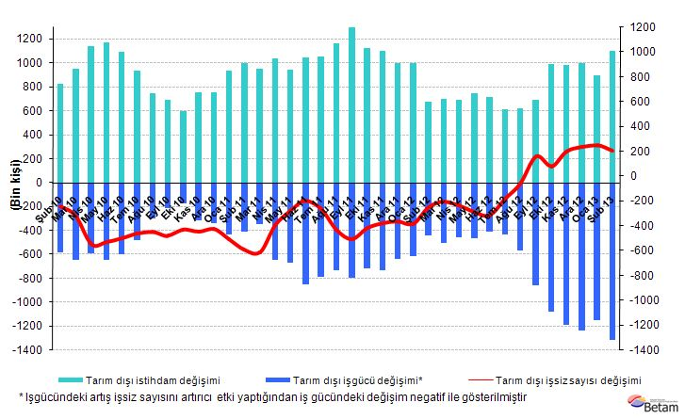
Kaynak: TÜİK, Betam

TÜİK’in açıkladığı işgücü verilerine göre Şubat 2013 döneminde, bir önceki yılın aynı dönemine göre tarım dışı işgücü 1 milyon 315 bin (yüzde 6,4), tarım dışı istihdam ise 1 milyon 104 bin kişi (yüzde 6,2) artmıştır (Şekil 1). Büyümenin yüzde 3’ün altında seyretmesine karşın istihdamda yüksek artış dikkat çekiyor. Yıllık bazda tarım dışı istihdam son bir yılın en kuvvetli artışını kaydetmiştir. Diğer taraftan tarım dışı işgücündeki artış yıllık olarak Ocak 2005’ten bu yana kaydedilmiş en büyük artıştır.

Mevsim etkilerinden arındırılmış tarım dışı işsizlik düşmeye devam ediyor

Mevsim etkilerinden arındırılmış verilere göre Şubat döneminde Ocak dönemiyle kıyaslandığında tarım dışı işgücü 67 bin artarak 21 milyon 964 bine yükseldi (Şekil 2,Tablo 1). Tarım dışı istihdam ise 91 binlik bir artışla 19 milyon 420 bine ulaşmıştır. Bu gelişmeler sonucunda tarım dışı işsiz sayısı 23 bin azalmış, tarım dışı işsizlik oranı yüzde 11,6 seviyesine gerilemiştir.

Şekil 2 Mevsim etkilerinden arındırılmış tarım dışı işgücü, istihdam ve işsizlik oranı
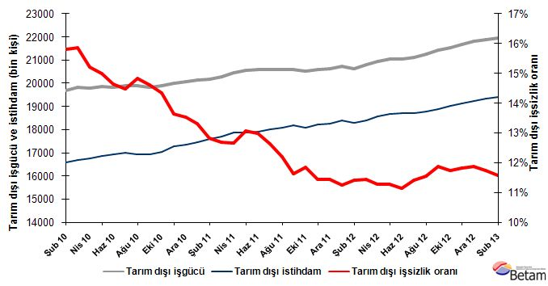
Kaynak: TÜİK, Betam

Kariyer.net verilerine göre işsizlik Mart 2013’te düşmeye devam edebilir

Kariyer.net tarafından açıklanan açık pozisyon başına başvuru sayısı verileri Mart 2013 döneminde tarım dışı işsizliğin düşmeye devam edebileceğine işaret ediyor.

Şekil 3 Mevsim etkilerinden arındırılmış tarım dışı işsizlik oranı ve ilan başına başvuru sayısı
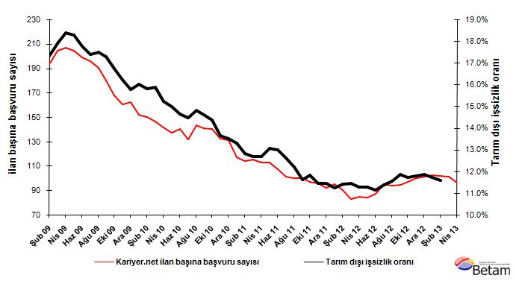
Kaynak: Kariyer.net, TÜİK, Betam

Şekil 4 Sektörlerin istihdam değişimi (bin kişi)
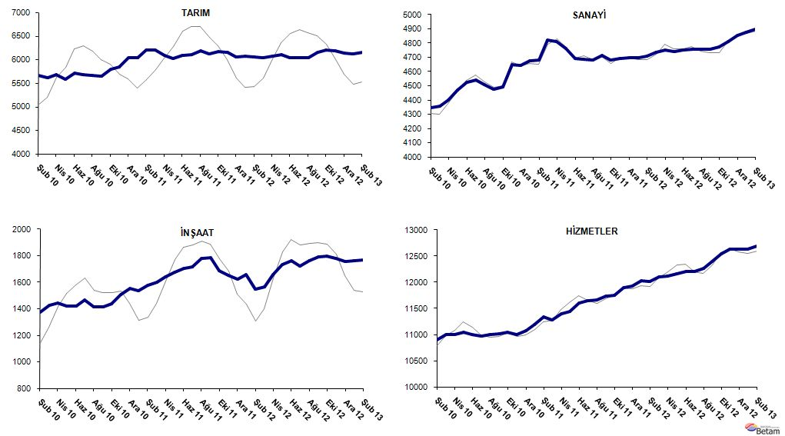
Kaynak: TÜİK, Betam
Sanayi istihdamı artmaya devam ediyor

Ocak 2013 döneminden Şubat 2013 dönemine tüm sektörlerde istihdam artışları kaydedilmiştir (Şekil 4 ve Tablo 2). Hizmetlerde ise istihdam artışı yavaşlamış gibi görünmekle birlikte Şubat 2013 döneminde 55 bin bir artış kaydedilmiştir. İnşaat ve tarımda istihdam artışları sırasıyla 9 bin ve 33 bin olarak gerçekleşmiştir. İstihdam sanayide 23 bin artmıştır. 2012 yılının son çeyreğinden beri sanayi istihdamının artışında bir hızlanma olduğu görülmektedir. Ocak ve Şubat 2013’te sanayi üretim endeksinin istikrarlı bir şekilde artmış olmasının sanayi istihdamına yansıdığı düşünülebilir.

İŞGÜCÜ PİYASASINDA ÖNE ÇIKAN GELİŞMELER
Türkiye işgücü piyasası ne kadar katı?

İşgücü piyasalarının katılığı her zaman tartışma konusudur. Basit bir nedenle: Katılığın ya da esnekliğin genel kabul gören bir ölçütü yoktur. Bununla birlikte OECD işe alma-işten çıkarma maliyetlerinin düzeyi, yarı zamanlı işlerin yaygınlığı, asgari ücretin ortalama ya da medyan ücrete oranı gibi çeşitli göstergeleri işgücü piyasasında katılığın derecesini belirlemek için kullanmaktadır. Aşağıdaki şekilde OECD’nin üye ülkeler için hesapladığı 2011 yılı asgari ücretin ortalama ve medyan ücrete oranları yer alıyor. Uluslararası karşılaştırmayı kolaylaştırmak için OECD’nin medyan ücret yerine tüm çalışan gelirlerini kapsayan medyan kazancı kullandığını belirtelim. Kazançların sadece ücretlerden ibaret olmadığını, vergiler, fazla mesai ödemeleri, bonus gibi ek ödemeleri de kapsadığını hatırlatalım. Bu haliyle ücretler aslında emek faktörünün firmaya olan maliyetini yansıtır. OECD Türkiye’ye ilişkin rakamları Kazanç Yapısı Anketi verilerinden hesaplandığından kayıt dışı ücretler hesaba dâhil değildir. Katılık-esneklik karşılaştırması kayıtlı işgücü piyasaları ile sınırlıdır.

Asgari ücret ortalama ya da medyan ücrete ne kadar yakınsa, diğer ifadeyle ortalama ya da medyan ücret ile asgari ücret arasındaki fark göreli olarak ne kadar düşükse söz konusu işgücü piyasasının o ölçüde katı olduğu kabul edilir. Asgari ücret işgücü piyasasındaki ücretlerin tabanını belirler. Dolayısıyla işgücü piyasasında oluşan ücretlerin asgari ücretin altında olmaması gerekir. Eğer asgari ücret ortalama ya da medyan ücrete yakın belirlenirse verimliliği asgari ücretin altında kalan düşük vasıflı emeğe göreli olarak yüksek ücret ödendiği düşünülebilir.

Şekil A Çeşitli ülkelerde asgari ücretin ortalama ve medyan ücrete oranı (2011)
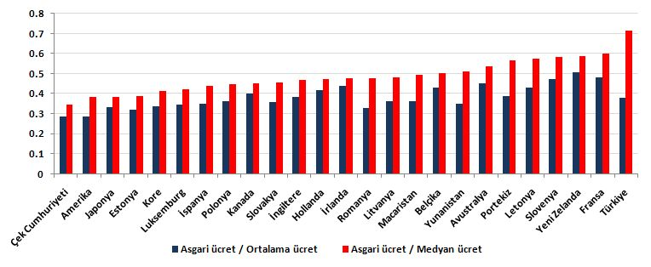
Kaynak: OECD: http://stats.oecd.org/Index.aspx?DatasetCode=MIN2AVE

Şekil A’da OECD ülkelerinde asgari ücret-medyan kazanç oranları (asgari ücret / medyan ücret) küçükten büyüğe doğru sıralanmıştır. Asgari ücret-ortalama ücret oranları (asgari ücret / ortalama ücret) da her ülke için ayrıca belirtilmiştir. Ücret dağılımlarının genelde normal dağılım olmadığından yola çıkarak analizde medyan ücretlerin kullanılması daha doğrudur. Görünüm oldukça açıktır. 0,71 oranı ile Türkiye en yüksek asgari ücret-medyan kazanç oranına sahip OECD ülkesidir. Eskiden Doğu Bloku’nda olan ve sosyal devletin daha cömert olduğu düşünülen Polonya, Romanya, Macaristan gibi ülkelerde bile asgari ücretin medyan ücrete oranının 0,50 civarında olması dikkat çekicidir.

Türkiye asgari ücret-ortalama ücret oranı (asgari ücret / ortalama ücret = 0,38) itibariyle de 24 ülke arasında 10. sıradadır. Diğer bir deyişle Türkiye’de ortalama ücretler medyan ücretlerden daha yüksektir. Ücret dağılımları sadece Türkiye’de değil diğer ülkelerde de benzer şekildedir; düşük ücret kazananların payının daha yüksek olması medyan ücretin ortalama ücretin altında kalmasına sebep olur. Ancak Türkiye’de aradaki farkın nispeten daha büyük olduğu göze çarpıyor.

Bu noktada hesaplarda kayıt dışı çalışanların ücretlerinin olmadığının hatırlatılmasında fayda var. Kayıt dışı çalışanların ücretlerinin kayıtlı çalışanlara kıyasla daha düşük olduğu göz önünde bulundurulduğunda kayıt dışının eklenmesiyle asgari ücretin hem ortalama ücrete hem de medyan ücrete daha da yakınlaşacağı düşünülebilir.

Sonuç olarak Türkiye, Fransa ile birlikte OECD üyeleri arasında asgari ücretin medyan ücrete oranı açısından en katı kayıtlı işgücü piyasasına sahiptir. Bu açıdan en az katı işgücü piyasaları ise, Çek Cumhuriyeti ile ABD’de bulunmaktadır. Kullandığımız asgari ücret-medyan kazanç oranı itibariyle Türkiye’de kayıtlı işgücü piyasasının daha az katı hale getirilmesi için ne yapmak gerekir? Ya medyan kazanç artmalıdır ki bu ortalama ücretin de artması demektir, ya da brüt asgari ücret düşürülmelidir. Zaten rekabet gücü sıkıntısı çeken Türkiye ekonomisi için birinci seçenek söz konusu olamaz. Kaçınılmaz olarak brüt asgari ücretin düşürülmesi gerekir. İki yol izlenebilir: Ya ücret üzerindeki vergi ve prim yükünü azaltılır ya da asgari ücret bölgelere göre farklılaştırılır. Büyük ihtimalle her ikisinin birden yapılması gerekir. Gelecek ayın kutusunda Türkiye’de bölgesel işgücü piyasaları arasındaki katılık farklılıklarını inceleyeceğiz.

Tablo 1 Mevsim etkilerinden arındırılmış tarım dışı işgücü göstergeleri (bin kişi)
 | İşgücü | İstihdam | İşsizlik | İşsizlik Oranı | Aylık değişimler
Ocak 10 | 19662 | 16511 | 3151 | 16.0% | İşgücü | İstihdam | İşsizlik
Şubat 10 | 19673 | 16564 | 3109 | 15.8% | 11 | 53 | -42
Mart 10 | 19814 | 16670 | 3144 | 15.9% | 141 | 106 | 35
Nisan 10 | 19775 | 16766 | 3009 | 15.2% | -39 | 96 | -134
Mayıs 10 | 19851 | 16876 | 2975 | 15.0% | 75 | 110 | -34
Haziran 10 | 19824 | 16923 | 2901 | 14.6% | -27 | 47 | -74
Temmuz 10 | 19881 | 17001 | 2880 | 14.5% | 57 | 79 | -21
Ağustos 10 | 19888 | 16941 | 2948 | 14.8% | 7 | -61 | 68
Eylül 10 | 19841 | 16940 | 2901 | 14.6% | -47 | -1 | -47
Ekim 10 | 19881 | 17027 | 2854 | 14.4% | 40 | 87 | -48
Kasım 10 | 19992 | 17265 | 2727 | 13.6% | 112 | 238 | -126
Aralık 10 | 20073 | 17360 | 2713 | 13.5% | 80 | 95 | -14
Ocak 11 | 20130 | 17453 | 2677 | 13.3% | 57 | 93 | -36
Şubat 11 | 20177 | 17591 | 2585 | 12.8% | 47 | 138 | -92
Mart 11 | 20288 | 17714 | 2573 | 12.7% | 111 | 123 | -12
Nisan 11 | 20461 | 17869 | 2593 | 12.7% | 174 | 154 | 20
Mayıs 11 | 20551 | 17867 | 2684 | 13.1% | 90 | -1 | 91
Haziran 11 | 20585 | 17912 | 2673 | 13.0% | 34 | 44 | -11
Temmuz 11 | 20598 | 17998 | 2601 | 12.6% | 13 | 86 | -73
Ağustos 11 | 20590 | 18079 | 2511 | 12.2% | -8 | 81 | -90
Eylül 11 | 20577 | 18187 | 2390 | 11.6% | -13 | 108 | -121
Ekim 11 | 20525 | 18095 | 2430 | 11.8% | -51 | -92 | 40
Kasım 11 | 20587 | 18232 | 2355 | 11.4% | 62 | 137 | -75
Aralık 11 | 20618 | 18260 | 2358 | 11.4% | 31 | 27 | 4
Ocak 12 | 20747 | 18412 | 2335 | 11.3% | 129 | 152 | -23
Şubat 12 | 20630 | 18275 | 2355 | 11.4% | -117 | -137 | 20
Mart 12 | 20787 | 18409 | 2378 | 11.4% | 157 | 134 | 23
Nisan 12 | 20950 | 18586 | 2364 | 11.3% | 163 | 177 | -14
Mayıs 12 | 21037 | 18667 | 2370 | 11.3% | 87 | 81 | 6
Haziran 12 | 21062 | 18718 | 2344 | 11.1% | 25 | 51 | -26
Temmuz 12 | 21129 | 18721 | 2409 | 11.4% | 68 | 3 | 65
Ağustos 12 | 21243 | 18790 | 2453 | 11.5% | 114 | 69 | 45
Eylül 12 | 21434 | 18887 | 2546 | 11.9% | 190 | 97 | 93
Ekim 12 | 21535 | 19008 | 2527 | 11.7% | 101 | 121 | -20
Kasım 12 | 21690 | 19129 | 2561 | 11.8% | 155 | 121 | 34
Aralık 12 | 21808 | 19222 | 2586 | 11.9% | 118 | 93 | 26
Ocak 13 | 21896 | 19329 | 2567 | 11.7% | 88 | 107 | -19
Şubat 13 | 21964 | 19420 | 2544 | 11.6% | 67 | 91 | -23
Kaynak: TÜİK, Betam

Tablo 2 Mevsim etkilerinden arındırılmış sektörel istihdam (bin kişi)
 | Tarım | Sanayi | İnşaat | Hizmetler | Aylık değişimler
Ocak 10 | 5682 | 4299 | 1383 | 10794 | Tarım | Sanayi | İnşaat | Hizmetler
Şubat 10 | 5667 | 4347 | 1374 | 10897 | -14 | 49 | -9 | 103
Mart 10 | 5621 | 4356 | 1425 | 10993 | -46 | 9 | 52 | 96
Nisan 10 | 5673 | 4399 | 1446 | 10997 | 51 | 43 | 21 | 4
Mayıs 10 | 5576 | 4472 | 1423 | 11050 | -97 | 73 | -23 | 52
Haziran 10 | 5711 | 4525 | 1423 | 11006 | 135 | 54 | 0 | -44
Temmuz 10 | 5679 | 4538 | 1469 | 10968 | -32 | 13 | 47 | -38
Ağustos 10 | 5658 | 4509 | 1414 | 10997 | -21 | -29 | -55 | 29
Eylül 10 | 5654 | 4477 | 1416 | 11010 | -4 | -32 | 1 | 13
Ekim 10 | 5793 | 4493 | 1437 | 11045 | 139 | 16 | 21 | 35
Kasım 10 | 5849 | 4649 | 1506 | 11004 | 55 | 156 | 69 | -41
Aralık 10 | 6033 | 4641 | 1552 | 11071 | 184 | -9 | 46 | 67
Ocak 11 | 6043 | 4673 | 1535 | 11194 | 10 | 33 | -17 | 123
Şubat 11 | 6193 | 4682 | 1579 | 11340 | 150 | 8 | 44 | 146
Mart 11 | 6205 | 4823 | 1602 | 11282 | 12 | 141 | 24 | -57
Nisan 11 | 6084 | 4810 | 1639 | 11402 | -121 | -13 | 37 | 120
Mayıs 11 | 6021 | 4763 | 1675 | 11446 | -63 | -47 | 36 | 44
Haziran 11 | 6082 | 4692 | 1706 | 11602 | 61 | -71 | 31 | 155
Temmuz 11 | 6104 | 4685 | 1716 | 11652 | 22 | -7 | 11 | 50
Ağustos 11 | 6184 | 4683 | 1780 | 11660 | 80 | -2 | 64 | 9
Eylül 11 | 6127 | 4711 | 1784 | 11730 | -57 | 28 | 3 | 69
Ekim 11 | 6171 | 4678 | 1688 | 11752 | 44 | -32 | -96 | 22
Kasım 11 | 6151 | 4692 | 1654 | 11900 | -20 | 14 | -34 | 148
Aralık 11 | 6051 | 4699 | 1622 | 11929 | -100 | 6 | -32 | 28
Ocak 12 | 6063 | 4698 | 1657 | 12031 | 12 | -1 | 35 | 103
Şubat 12 | 6050 | 4706 | 1547 | 12017 | -13 | 8 | -110 | -14
Mart 12 | 6035 | 4736 | 1562 | 12097 | -15 | 31 | 16 | 80
Nisan 12 | 6067 | 4754 | 1659 | 12118 | 32 | 17 | 97 | 21
Mayıs 12 | 6111 | 4739 | 1734 | 12158 | 44 | -15 | 75 | 40
Haziran 12 | 6040 | 4753 | 1764 | 12208 | -71 | 15 | 30 | 50
Temmuz 12 | 6041 | 4755 | 1719 | 12210 | 1 | 2 | -44 | 3
Ağustos 12 | 6046 | 4756 | 1763 | 12257 | 5 | 1 | 44 | 47
Eylül 12 | 6151 | 4755 | 1792 | 12393 | 105 | -2 | 28 | 135
Ekim 12 | 6195 | 4772 | 1799 | 12548 | 44 | 17 | 7 | 155
Kasım 12 | 6183 | 4813 | 1781 | 12629 | -12 | 41 | -18 | 80
Aralık 12 | 6138 | 4851 | 1757 | 12629 | -45 | 38 | -24 | 0
Ocak 13 | 6123 | 4876 | 1762 | 12638 | -16 | 25 | 5 | 9
Şubat 13 | 6155 | 4900 | 1771 | 12693 | 33 | 23 | 9 | 55
Kaynak: TÜİK, Betam

* Prof. Dr. Seyfettin Gürsel, Betam, Direktör, seyfettin.gursel@bahcesehir.edu.tr
∗∗ Yrd. Doç. Dr. Gökçe Uysal, Betam, Direktör Yardımcısı, gokce.uysal@bahcesehir.edu.tr
∗∗∗ Ayşenur Acar, Betam, Araştırma Görevlisi, aysenur.acar@bahcesehir.edu.tr
Betam son bir yıldır Kariyer.net tarafından sağlanan verilerden açık bulunan iş pozisyonu başına yapılan başvuru sayısını hesaplıyor. Bu seri hem mevsim hem takvim etkilerinden arındırılmıştır. İlan başına başvuru sayısının azalması bir yandan münhal işlerin artmasına diğer yandan da başvuru sayısının azalmasına bağlıdır. Münhal işlerin artması büyümenin hızlanmasına bağlanırken, başvuruların azalması iş arayan sayısının azalmasına bağlı olacaktır.
Gri renkle gösterilen seriler ham istihdam rakamlarını, lacivert seriler ise mevsim etkilerinden arındırılmış serileri temsil etmektedir.
Sektörel istihdam serileri teker teker mevsim etkilerinden arındırılmaktadır. Dolayısıyla sektörel istihdam rakamlarının toplamı, mevsim etkilerinden arındırılmış toplam istihdam rakamından farklı olabilmektedir. Aradaki fark mevsim etkilerinden arındırma prosedürünün lineer olmamasından kaynaklanmaktadır.
Medyan ücret, ücretler yüksekten düşüğe dizildiğinde tam ortada kalan ücrettir. Dolayısıyla altta ve üstteki dışa düşen ücretlerden (olağanüstü ölçüde düşük ve yüksek ücretlerden) daha az etkilenir.

